Детское объединение: Начальное техническое моделирование
Педагог: Аверьянова Наталья Александровна

Время по расписанию: вторник 14.20-14.50, 15.00-15.30
Дата | Тема | Содержание занятия | Задание | Обратная связь
12.05.2020 | Простейшие модели транспортной техники. Строительная техника. | Знакомство со строительной техникой.  - Грузовая машина  - бетономешалка  - экскаватор  - подъемный кран  Способы изготовления экскаватора и бульдозера с пошаговыми описаниями их выполнения.  Выбрать и сделать одну из моделей. | 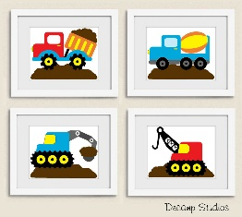  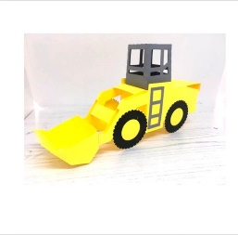  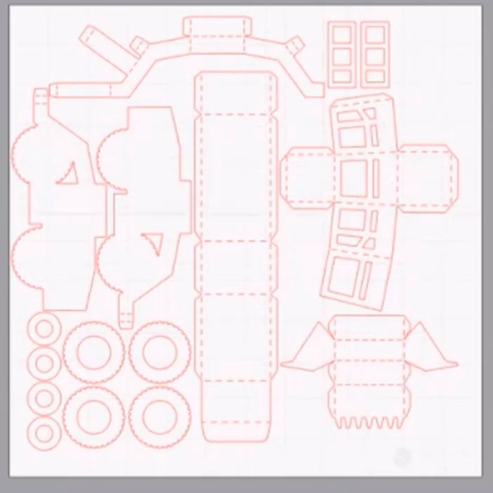  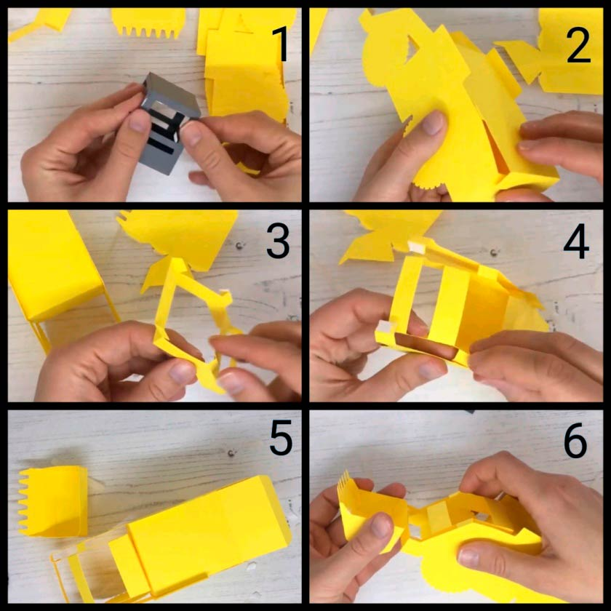  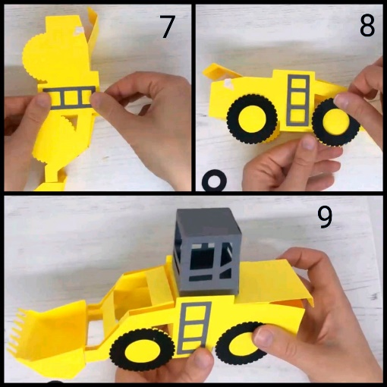  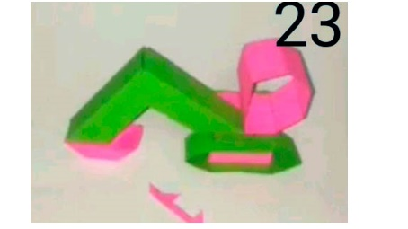  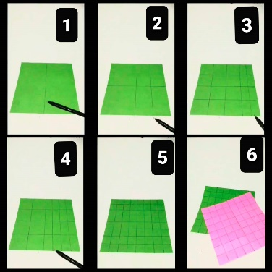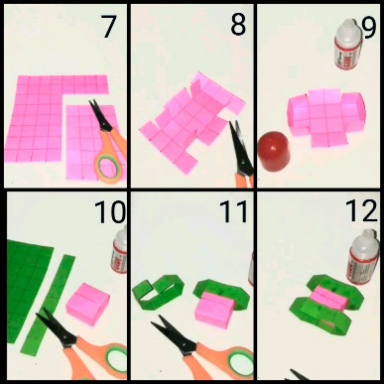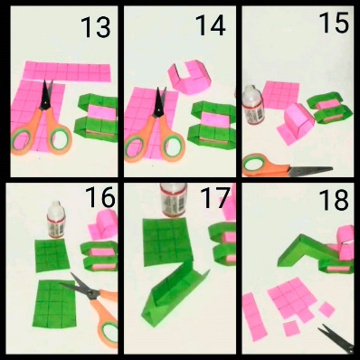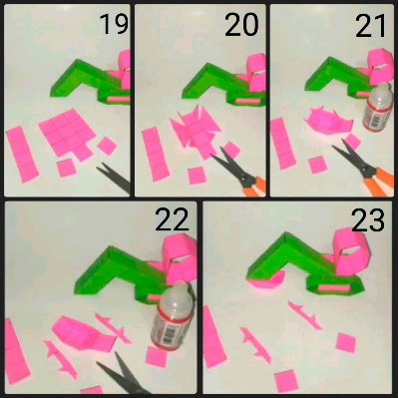 | В комментариях или сообщении:  https://vk.com/club186094931  Представить фото выполненной работы в WhatsApp педагогу ДО  89502022273

